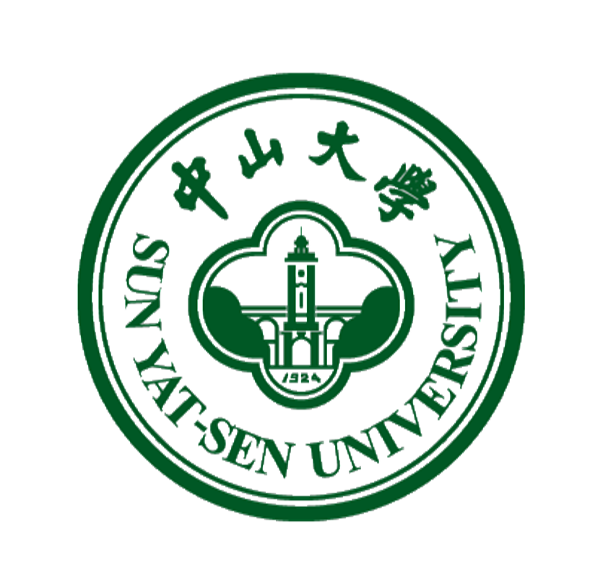
2013年
中山大学东校区
学生团体招新系列活动

主办：共青团中山大学委员会 承办：共青团中山大学委员会学生团体部

目录
一、活动背景与意义 1
二、活动主题 1
三、活动时间 2
四、活动介绍 3
（一）活动一：中山大学东校区学生团体招新筹备会 3
（二）活动二：中山大学东校区学生团体招新路演 4
（三）活动三：中山大学东校区学生团体招新宣讲会 5
（四）活动四：中山大学东校区学生团体招新游园会 6
（五）活动五：中山大学东校区学生团体招新 7

一、活动背景与意义
为不断加强学生团体工作的传承性，为学生团体注入新鲜的血液和高素质的后备力量，在共青团中山大学委员会的指导下，由中山大学东校区学生团体联合会组织，开展2013年中山大学东校区学生团体招新系列活动暨百团大战学生团体招新系列活动，丰富中山大学校园文化、提高我校学生团体工作水平，践行学生团体联合会“服务学生团体，共建和谐中大”的宗旨，促进中山大学在校大学生的综合素质发展。
学生团体一年一度的招新活动是加强学生团体工作传承性、提升学生活动综合素质的重要一环，是学生活动可持续发展的活力源泉。本次招新活动不仅可以发挥学生团体优势特点，吸纳全面发展的优秀学生，更可以宣传各学生团体的文化，进一步提升组织与活动的影响力。
二、活动主题：
大航海
主题阐述：海洋，是博大包容的象征。中山大学是一个自由广博之地，中东社团百花竞放，因此同样的海纳百川是选主题最主要的因素。航海是对人身体上和心理上双重的要求。勇于探索的勇气，敢于挑的精神，乐于分享的态度和善于发现的眼光这都是对航海者的考验。航海者象征新生，海洋上的岛屿象征社团，海洋上的宝藏象征在社团中的收获。他们用好奇的眼神去寻找属于自己的岛屿，在那里，他们收获知识，友情，爱情等无价之宝。“大航海”让人们很容易想到哥伦布发现新大陆的历程，想到鲁滨逊在在荒岛上的拼搏，想到中国海上丝绸之路，想到郑和下西洋的互通有无交汇碰撞，甚至想到当下流行的海贼王。大航海给不同的人不同的想象空间，同样把一种拼搏、竞争、合作、勇敢、探索的精神赋予其中，与学生团体招新的内涵是一致的，学生团体招新是新生离开高中后新的征程，也是新一届学生团体调整方向积蓄能量重新起航的准备。“大航海”孕育着每个人对未来憧憬的梦，启程是每个有梦者开始圆梦的第一步。因此，今年的百团招新活动将围绕“大航海”这个主题开展系列活动

三、活动时间
8月 | 周日 | 周一 | 周二 | 周三 | 周四 | 周五 | 周六
8月 |  |  |  |  | 15 | 16 | 17
8月 | 18 | 19 | 20 | 21 | 22 | 23 | 24
8月 | 25 | 26 | 27 | 28 | 29 | 30 | 31
9月 | 1 | 2 | 3 | 4 | 5 | 6 | 7
9月 | 8 | 9 | 10 | 11 | 12 | 13 | 14
9月 | 15 | 16 | 17 | 18 | 19 | 20 | 21
9月 | 22 | 23 | 24 | 25 | 26 | 27 | 28
9月 | 29 | 30

8.21-8.24 招新系列活动志愿者招募
8.26 中山大学东校区学生团体招新筹备会
8.28 中山大学东校区学生团体招新路演
8.29 中山大学东校区学生团体招新宣讲会
8.30 中山大学东校区学生团体招新游园会
9.14下午--9.15全天 中山大学东校区学生团体招新

四、活动介绍

（一）活动一：中山大学东校区学生团体招新筹备会
- 活动目的
为增进学生团体间的沟通与合作,促进学生团体的发展,协商学生团体招新系列活动事宜,举办此次招新筹备会
- 活动时间
2013年8月26日 14:00-16：00
- 活动地点
中山大学东校区至善学生活动中心文化沙龙
- 活动参与者
中山大学东校区各学生团体负责人
- 活动流程
- 会议流程
- 介绍学生团体部
- 介绍学生团体招新系列活动时间安排
- 接受学生团体现场咨询、提问
- 签署招新系列活动参与承诺书
- 现场进行宣讲会、游园会、百团大战摊位抽签

（二）活动二：中山大学东校区学生团体招新路演
- 活动目的
为学生团体招新系列活动宣传造势；设立摊位供新生咨询，向新生介绍招新系列活动的时间地点以及具体流程。
- 活动时间
2013年8月28日 11:00-13:30
- 活动地点
瑞氏饭堂广场
- 活动参与者
中山大学东校区2013届新生
- 活动内容
- 由部分学生团体表演展示学生团体风采,吸引新生关注，且有利于新生对学生团体的了解
- 立摊位供新生咨询，向新生介绍招新系列活动时间安排

（三）活动三：中山大学东校区学生团体招新宣讲会
- 活动目的
为向学生团体提供平台宣传学生团体信息.提供新生与社团进行初步了解的首次机会，新生可在此时进行咨询和比较,便于新生为参与学生团体招新做好准备，举办此次宣讲会。
- 活动时间
2013年8月 29日19:00-22:00
- 活动地点
中山大学东校区至善学生活动中心
- 活动参与者
中山大学东校区2013届新生以及各学生团体负责人
- 活动流程
- 宣讲会内容：
- 学生团体在至善学生活动中心抽签所决定的位置设立咨询点以供新生咨询
②为“优秀学生团体”以及“星锐学生团体”提供特别展示环节，可进行PPT、视频或图片播放等。
*宣讲会只提供咨询与宣传，为保证现场秩序，杜绝一切资料发放。

（四）活动四：中山大学东校区学生团体招新游园会
- 活动目的
为各学生团体提供一个展示自己风采的平台，在全校营造一种学生团体“百家争鸣”的氛围，让新生能够在轻松愉悦的环境中更好地了解学生团体联合会及各学生团体的真实情况。是新生获取学生团体招新最新信息与资料的机会，为最后一波正式招新前的宣传。
- 活动时间
2013年8月30日16：00 - 21:00
- 活动地点
中山大学东校区生活区中心花坛
- 活动参与者
中山大学东校区2013届新生及各学生团体招新团队
- 游园会内容
①各学生团体在中心花坛抽签所决定的位置设定游戏以及咨询点，可为新生提供有关社团的特色游戏以及现场咨询，在娱乐的氛围下帮助新生进一步增加对社团的了解。

（五）活动五：中山大学东校区学生团体招新
- 活动目的
作为学生团体招新系列活动的核心，正式招新帮助学生团体获得新的力量与活力，为各学生团体今后的发展提供源动力，同时给新生根据前期了解进行选择学生团体的最后机会。
- 活动时间
1、2013年9月14日
布场时间：12:00-14:00
招新时间：14:00-18:00
2、2013年9月15日
布场时间：8:00-9:00
招新时间：9:00-18:00
- 活动地点
至善园、慎思园指定宿舍楼架空层
- 活动参与者
中山大学东校区2013届新生及各学生团体招新团队
- 招新活动内容
①各学生团体在抽签所决定的架空层位置设定咨询台和面试区，为新生提供现场咨询，对加入该社团感兴趣的新生进行面试。
如对2013年学生团体招新有任何疑问，请联系中山大学东校区学生团体联合会行政策划部干部：
孟静惟 15885318998
郭 炫 13570563346
林轩宇 13450390805

